DOCUMENTO DE PLAN DE PRUEBAS

Autores:

ANGELO FABRIZIO MEZA MOINA
MELANIE CARELIS COLOMA MORENO
LUIS EDUARDO GUTIERREZ VELEZ
RONNY JAVIER QUIJIJE TOALA
YORDAN IVAN VALDIVIEZO CAPA
RICARDO ARTURO VARGAS ALVARADO

Tabla de contenido
1. Introducción 3
1.1. Propósito 3
1.2. Objetivos 3
2. Alcance 4
2.1. Alcance de pruebas 4
2.2. Limitaciones 5
3. Definiciones, siglas, y abreviaturas 5
4. Documentos de referencia 5
5. Estrategia de pruebas 6
5.1. Pruebas funcionales 6
5.2. Pruebas de integración 8
6. Criterios de entrada y de salida 8
6.1. Criterio de entrada del plan de pruebas 8
6.2. Criterio de aceptación del plan de pruebas 8
6.3. Criterio de suspensión y reanudación 9
7. Entregables 9
7.1. Protocolo de pruebas 9
7.2. Informe de pruebas 9
7.3. Reporte de observaciones 11
8. Ambiente de pruebas 11
8.1. Requerimientos base de hardware 12
8.2. Requerimientos base de software en el ambiente de pruebas 12
8.3. Herramientas de apoyo para la ejecución de pruebas 12
9. Cronograma de trabajo 13
10. Riesgos, dependencias, suposiciones y restricciones 13
10.1. Riesgos 13
10.2. Dependencias 14
10.3. Suposiciones 14
10.4. Restricciones 14
11. Aprobación 15

Introducción

Propósito

En el ámbito de los sistemas carcelarios, la seguridad y el correcto funcionamiento son aspectos fundamentales para garantizar el orden y el bienestar tanto de los reclusos como del personal encargado de su custodia. Es crucial que estos sistemas estén diseñados y desarrollados de manera eficiente y confiable.
El propósito de este plan de pruebas es establecer un enfoque sistemático para evaluar y validar el sistema carcelario en todas sus facetas, desde la infraestructura física hasta el software y las políticas operativas. A través de una estrategia de pruebas adecuada, se busca identificar y corregir posibles deficiencias, minimizar los riesgos y mejorar el desempeño general del sistema.
El presente plan de pruebas se basa en la premisa de que una evaluación exhaustiva y proactiva es esencial para lograr un sistema carcelario eficiente y seguro. Para ello, se adoptarán diversas técnicas y enfoques de pruebas, tales como pruebas de funcionamiento, pruebas de seguridad, pruebas de interoperabilidad y pruebas de rendimiento.
El alcance de las pruebas abarcará diferentes áreas críticas, como la seguridad de las instalaciones físicas, los sistemas de vigilancia y control, el acceso a las áreas restringidas, la gestión de datos y registros, los protocolos de emergencia, entre otros aspectos relevantes para el funcionamiento integral del sistema carcelario.
Además, se establecerán criterios y métricas de evaluación claros para medir el éxito de las pruebas y determinar si los objetivos de calidad y seguridad se cumplen satisfactoriamente. Se contará con un equipo multidisciplinario de expertos en pruebas y profesionales del sistema carcelario para llevar a cabo las evaluaciones de manera rigurosa y objetiva.
Es fundamental destacar que este plan de pruebas no solo busca detectar problemas y deficiencias, sino también proporcionar recomendaciones y soluciones efectivas para abordarlos. Los resultados de las pruebas se documentarán de manera exhaustiva y se presentarán a las partes interesadas pertinentes, con el objetivo de promover mejoras continuas y una mayor eficiencia en el sistema carcelario.
En resumen, este plan de pruebas para el sistema carcelario tiene como finalidad garantizar la seguridad, funcionalidad y confiabilidad de las instalaciones y procesos relacionados. Mediante una evaluación integral y metódica, se busca identificar y corregir posibles deficiencias, minimizar los riesgos y promover la mejora continua en beneficio de todos los involucrados en el sistema carcelario.

Objetivos
El objetivo principal del plan de pruebas para el sistema carcelario es garantizar la seguridad, la eficiencia y el correcto funcionamiento del sistema en su conjunto. Para lograr este objetivo, se establecen los siguientes subobjetivos:
Identificar y corregir deficiencias: El plan de pruebas tiene como finalidad detectar cualquier tipo de deficiencia o falla en el sistema carcelario, ya sea en la infraestructura física, los sistemas de seguridad, el software utilizado o las políticas y procedimientos operativos. Mediante pruebas exhaustivas, se busca identificar áreas de mejora y tomar las medidas necesarias para corregir las deficiencias encontradas.
Minimizar riesgos: El sistema carcelario implica una serie de riesgos potenciales, tanto para los reclusos como para el personal encargado de su custodia. El plan de pruebas busca identificar y evaluar los posibles riesgos, como fugas, acceso no autorizado, vulnerabilidades en la seguridad de las instalaciones, entre otros. Al identificar estos riesgos, se pueden implementar medidas correctivas para minimizarlos y garantizar un entorno seguro y controlado.
Evaluar el cumplimiento de los requisitos: El sistema carcelario debe cumplir con una serie de requisitos legales, normativos y operativos. El plan de pruebas tiene como objetivo evaluar si el sistema cumple con estos requisitos y verificar su conformidad. Esto incluye aspectos como el cumplimiento de las políticas de seguridad, la gestión adecuada de datos y registros, el cumplimiento de las normas de derechos humanos, entre otros aspectos relevantes.
Mejorar el desempeño y la eficiencia: A través de las pruebas de rendimiento, se busca evaluar y medir el desempeño del sistema carcelario en diferentes escenarios y situaciones. Esto permite identificar cuellos de botella, puntos débiles o áreas de mejora en términos de eficiencia y capacidad de respuesta. Con base en los resultados de las pruebas, se pueden implementar acciones correctivas para optimizar el desempeño y lograr una gestión más eficiente de los recursos.
Promover la confianza y la transparencia: Un sistema carcelario confiable y transparente es fundamental para generar confianza tanto en los reclusos como en el público en general. El plan de pruebas busca evaluar la integridad del sistema, su capacidad para cumplir con los estándares éticos y legales, y su transparencia en la gestión y el uso de los recursos. Al hacerlo, se fomenta la confianza en el sistema y se fortalece la rendición de cuentas.
En resumen, el objetivo del plan de pruebas para el sistema carcelario es garantizar la seguridad, la eficiencia y el correcto funcionamiento del sistema, mediante la detección y corrección de deficiencias, la minimización de riesgos, la evaluación del cumplimiento de los requisitos, la mejora del desempeño y la promoción de la confianza y la transparencia.

Alcance

Alcance de pruebas

Tipo de pruebas | Aplica según el proyecto (si / no)
Pruebas funcionales | Si
Pruebas de regresión | No
Pruebas de interfaz de usuario | Si
Prueba de rendimiento | Si
Pruebas de carga | Si
Pruebas de seguridad y control de acceso | Si
Pruebas de instalación | No
Pruebas de integración | Si
Pruebas de caja blanca | No
Pruebas de control de bitácoras | No

- Login
- Modulo Alcaide
- Acceso a todos los módulos según las credenciales ingresadas
- Conexión a BD del modulo Alcaide.

Limitaciones
- Este plan de pruebas no contempla pruebas de interface con otros módulos que no sean el módulo Alcaide.
- En este plan no se tendrá en cuenta todas las validaciones ni la programación de todos los botones del sistema.

Definiciones, siglas, y abreviaturas

Siglas | Definición
GUI | Interfaz gráfica de usuario (Graphical User Interface)
DB | Base de Datos (Database)
UI | Interfaz de Usuario (User Interface)

Documentos de referencia

DOCUMENTO VERSIÓN
Documento detallado
Requerimientos funcionales y no funcionales

Estrategia de pruebas
- Pruebas de unidad: En esta etapa, se pueden realizar pruebas unitarias en cada componente o módulo del sistema relacionado con el ingreso de usuarios y la validación de credenciales. Esto implica probar individualmente las funciones y métodos para garantizar que funcionen correctamente y cumplan con los requisitos.

- Pruebas de integración: Una vez que se hayan realizado las pruebas de unidad, se pueden realizar pruebas de integración para verificar que los diferentes componentes del sistema interactúen correctamente entre sí. Esto implica probar la comunicación entre módulos, la transferencia de datos y la integración del flujo de trabajo.

- Pruebas de aceptación: Estas pruebas se centran en validar que el sistema cumpla con los requisitos establecidos por el cliente o usuario final. En el caso del ingreso de usuarios y la validación de credenciales, se pueden realizar pruebas para verificar que el sistema permita el acceso solo a usuarios válidos y que se redirija a diferentes formularios según el rol del usuario.

Pruebas funcionales

Código | CP-001
Caso de prueba | Ingreso de usuarios (Rol Alcaide)
Responsable | Desarrolladores
Descripción de la prueba | - Se ingresan los siguientes parámetros:  Rol Administrador:  Alcaide , admin  - Hacer clic en el botón Ingresar.
Requisito previo | Haber ingresado correctamente al sistema.
Resultado esperado | Se cargará la interfaz dependiendo el rol.
Resultado obtenido | Se ha ingresado correctamente el usuario.
Estado | Exitoso
Observaciones | En caso de ingresar una credencial incorrecta o vacía se mostrará un mensaje de error por pantalla.

Código | CP-002
Caso de prueba | Ingreso de usuarios (Rol Profesor)
Responsable | Desarrolladores
Descripción de la prueba | - Se ingresan los siguientes parámetros:  Rol Profesor:  Profesor , profesor  - Hacer clic en el botón Ingresar.
Requisito previo | Haber ingresado correctamente al sistema.
Resultado esperado | Se cargará la interfaz dependiendo el rol.
Resultado obtenido | Se ha ingresado correctamente el usuario.
Estado | Exitoso
Observaciones | En caso de ingresar una credencial incorrecta o vacía se mostrará un mensaje de error por pantalla.

Código | CP-003
Caso de prueba | Ingreso de usuarios (Rol Recluso)
Responsable | Desarrolladores
Descripción de la prueba | - Se ingresan los siguientes parámetros:  Rol Recluso:  Recluso , recluso  - Hacer clic en el botón Ingresar.
Requisito previo | Haber ingresado correctamente al sistema.
Resultado esperado | Se cargará la interfaz dependiendo el rol.
Resultado obtenido | Se ha ingresado correctamente el usuario.
Estado | Exitoso
Observaciones | En caso de ingresar una credencial incorrecta o vacía se mostrará un mensaje de error por pantalla.

Código | CP-004
Caso de prueba | Conexión a base de datos (Sql)
Responsable | Desarrolladores
Descripción de la prueba | - - Se crea una instancia de la clase `ConnectionBD`.  - - Se invoca el método `openConnection()` para abrir la conexión a la base de datos.  - - Se compara el estado de la conexión.
Requisito previo | Haber ingresado correctamente el URL, y las credenciales de contraseña y usuario del servidor de la base de datos.
Resultado esperado | La conexión a la base de datos se establecerá correctamente.
Resultado obtenido | La conexión a la base de datos se ha establecido correctamente
Estado | Exitoso
Observaciones | Durante la ejecución de la prueba, se observó un tiempo de respuesta óptimo para establecer la conexión a la base de datos, lo que indica un buen rendimiento del sistema en cuanto a la comunicación con el servidor de la base de datos.

Pruebas de integración
Existe un correcto funcionamiento de los módulos Alcaide, Profesores y Reclusos. Dependiendo de si se ingresa las credenciales correctas desde el login. Se accederá al rol correspondiente con los permisos necesarios.

Criterios de entrada y de salida

Es de suma importancia tener definidos apropiadamente estos criterios y comunicarlos a toda la organización para que no haya ninguna duda sobre los mismos y que todos deben cumplir.

Criterio de entrada del plan de pruebas

- Todo el paquete de código fuente está completo y ha sido revisado informalmente por el equipo de trabajo.
- Tener un entorno de pruebas adecuado.
- Todas las herramientas están preparadas para las pruebas.

Criterio de aceptación del plan de pruebas

- 100% de la ejecución de las pruebas especificadas al inicio de la iteración son completadas exitosamente.
- 100% de los defectos de prioridad crítica resueltos.

Criterio de suspensión y reanudación

- Los módulos Profesores y Reclusos, no pueden ser probados porque falta la lógica de programación de la misma.
- .Las pruebas serán concluidas cuando el código esté completo y sea revidado por completo

Entregables

Protocolo de pruebas

Los casos de pruebas son los CP-001, CP-002, CP-003 y CP-004. Los cuales se encuentran en la parte superior de este documento.

Informe de pruebas

Resumen de pruebas:

CP-001 (Ingreso de usuarios – Modulo Alcaide)
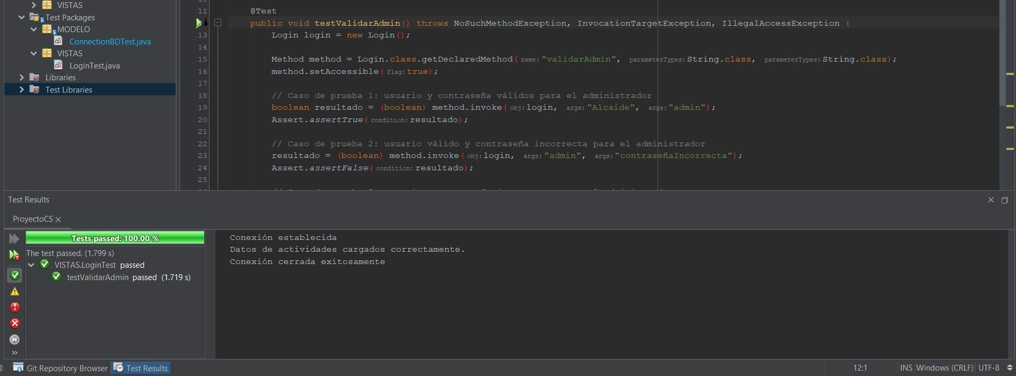
CP-002 (Ingreso de usuarios – Modulo Profesor)
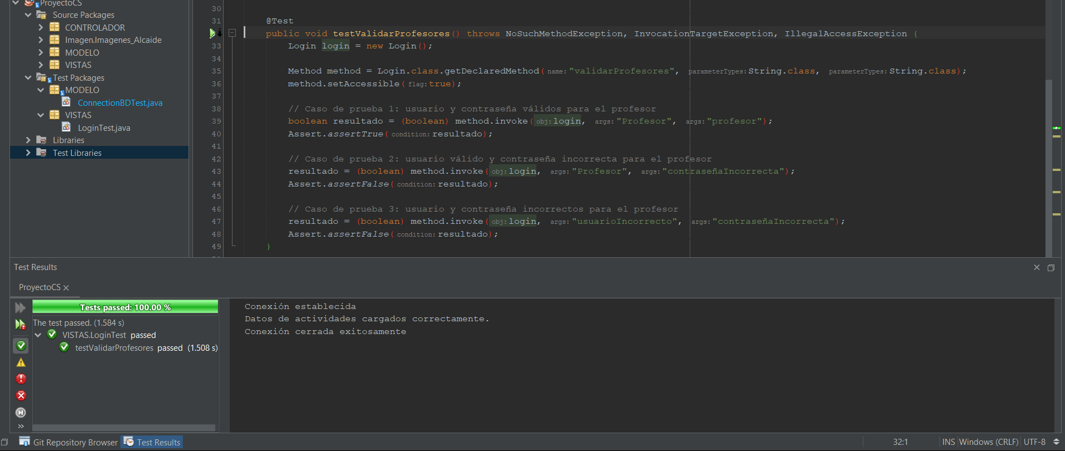
CP-003 (Ingreso de usuarios – Modulo Recluso)
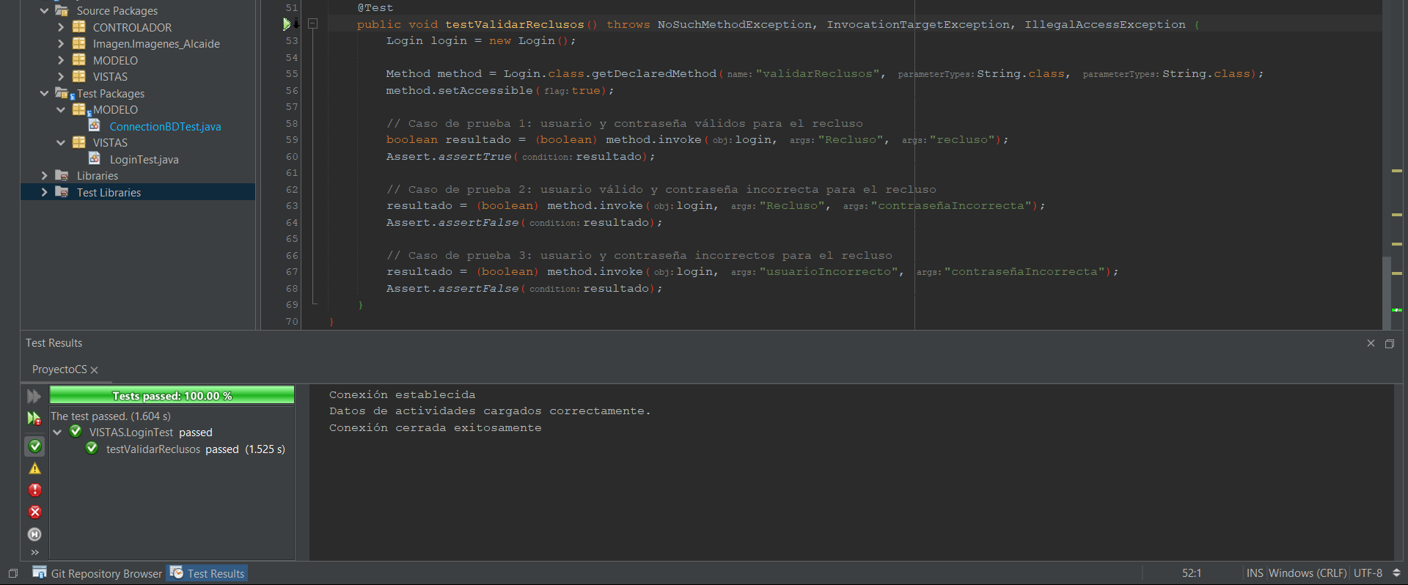
CP-004 (Conexión a base de datos (Sql))

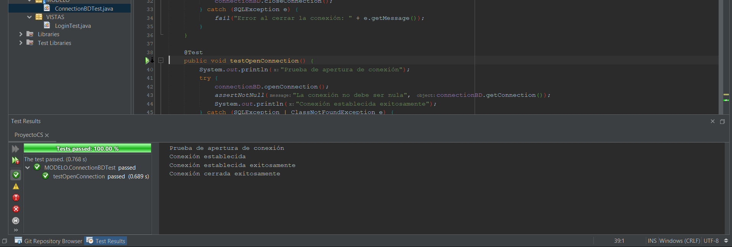

Análisis de los resultados:
Se puede apreciar que para todos los casos de pruebas se realizó con éxito. Su ejecución.

Reporte de observaciones

Para estas pruebas realizadas no ha habido ningún error/bug.

Ambiente de pruebas

- Caso de prueba "Ingreso de usuarios (Rol Alcaide)":
Se requiere un servidor que ejecute la aplicación o sistema donde se realizará el ingreso de usuarios.
El servidor debe tener configurado el rol de "Alcaide" y los usuarios correspondientes en la base de datos.
Debe haber una interfaz de usuario que permita ingresar los parámetros mencionados (rol y credenciales) y un botón de ingreso.
Se necesita una base de datos donde se almacenen los usuarios y sus roles.
- Caso de prueba "Ingreso de usuarios (Rol Profesor)":
Se necesita un servidor similar al mencionado en el caso anterior, pero con el rol de "Profesor" y los usuarios correspondientes configurados en la base de datos.
La interfaz de usuario y los parámetros de ingreso serán similares al caso anterior.
- Caso de prueba "Ingreso de usuarios (Rol Recluso)":
Se requiere un servidor con el rol de "Recluso" y los usuarios correspondientes configurados en la base de datos.
La interfaz de usuario y los parámetros de ingreso serán similares a los casos anteriores.
- Caso de prueba "Conexión a base de datos (Sql)":
Se necesita un servidor de base de datos SQL que contenga los datos requeridos por la solución tecnológica.
Se debe crear una instancia de la clase ConnectionBD y llamar al método openConnection() para abrir la conexión a la base de datos.
Es importante tener configurada la URL de conexión, así como las credenciales de usuario y contraseña correspondientes.
Se debe comprobar el estado de la conexión para asegurarse de que se haya establecido correctamente.

Requerimientos base de hardware
Elementos de hardware necesarios para poder realizar las pruebas, así como la cantidad requirente y sus especificaciones.
Recurso | Cantidad | Nombre y tipo
Servidor de base de datos | 1 | Se requiere un servidor de base de datos compatible con SQL Developer. Se puede utilizar Oracle Database, MySQL, SQL Server u otro sistema de gestión de bases de datos compatible con el proyecto.
Equipos de escritorio | 1 | Un equipo de escritorio que cumpla con los requisitos mínimos de sistema para ejecutar tanto SQL Developer como NetBeans. Esto puede incluir una CPU adecuada, suficiente memoria RAM y espacio de almacenamiento, y una tarjeta de red compatible.

Requerimientos base de software en el ambiente de pruebas
La siguiente tabla define los elementos de software requeridos en el ambiente de pruebas.
Elemento de software | Versión | Tipo
NetBeans IDE | 15.0 | Herramienta de construcción de proyectos Java
Java Development Kit (JDK) | 11.0.17 | Herramienta de construcción de proyectos Java
JUnit4 | 4.13.2 | Herramienta de construcción de proyectos Java
Apache Ant | 1.10.08 | Herramienta de construcción de proyectos Java

Herramientas de apoyo para la ejecución de pruebas
La siguiente tabla define las herramientas utilizadas para soportar el proceso de pruebas de este plan.

Elemento de software | Versión | Tipo
Hamcrest | 1.3 | Framework para aserciones y matcher objects en pruebas unitarias.
JIRA | Jira Software | Herramienta de gestión de proyectos y seguimiento de incidencias.

Cronograma de trabajo
Se utilizo JIRA para la planificación del proyecto.

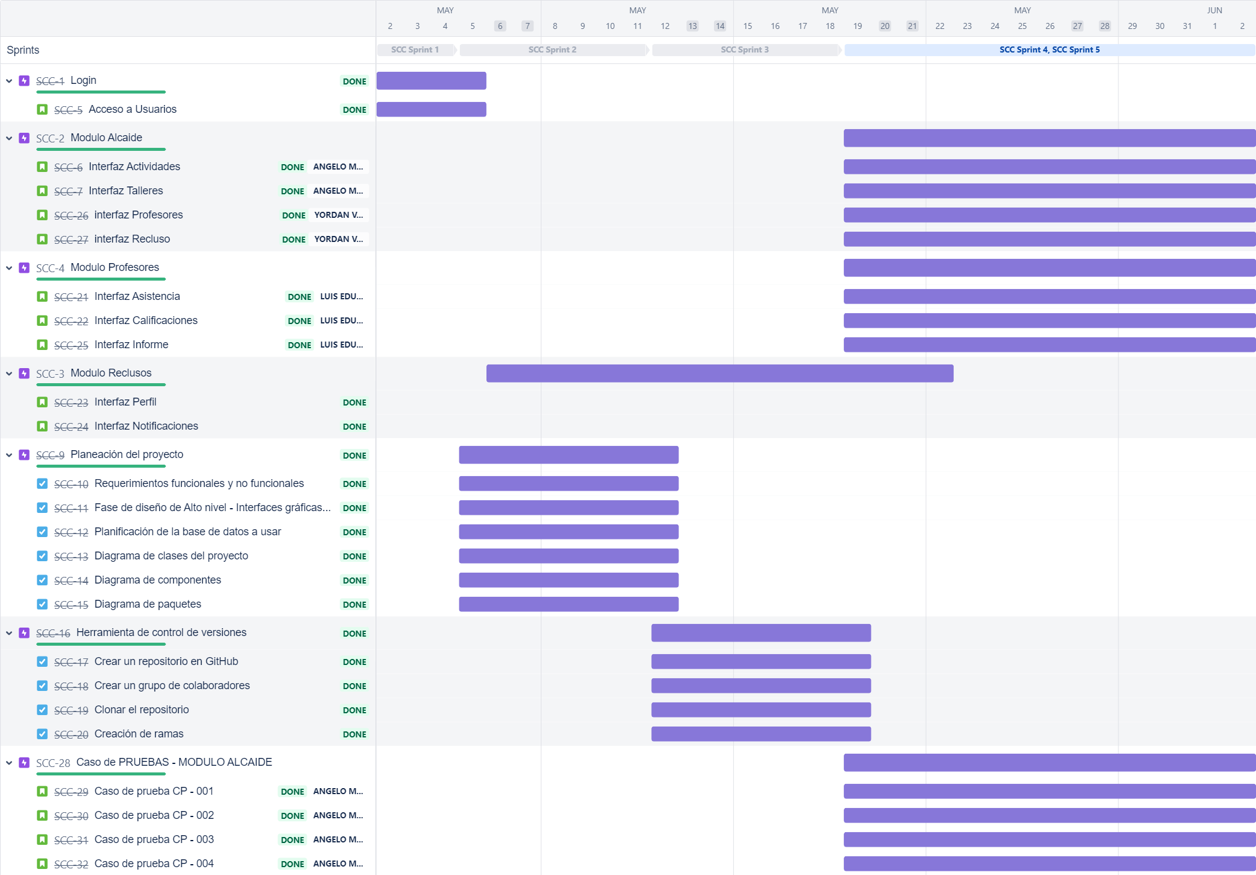

Riesgos, dependencias, suposiciones y restricciones

Se detallarán los factores de riesgo, dependencias, suposiciones y restricciones que contempla el plan de pruebas. Para cada subsección se ha incorporado ejemplos de guía.

Riesgos
Describa los factores de Riesgos para el presente Plan de Pruebas, su estrategia de mitigación y contingencia.
Riesgo | Estrategia de mitigación | Contingencia
Falta de tiempo | Aplicar al cronograma planteado inicialmente una adicción al tiempo. Puede ser de 1 a 2 dias mas de plazo. | Realizar las tareas en el tiempo establecido
Atrasos en corrección de errores | Dar prioridad a errores funcionales y bloqueantes que impidan la continuación de las pruebas | Colocar mas personas en un modulo.
Plan de Pruebas deficiente | Para el caso en que algún probador ejecute mal un plan de pruebas, se debe contar con un segundo probador que valide la correcta aplicación de las estrategias de pruebas, en puntos aleatorios. | Negociar previamente quien será el encargado de realizar y verificar las pruebas.

Dependencias
Describa los factores de Dependencia con otras áreas y su impacto.

Dependencia con otras áreas | Impacto de la dependencia
Interdependencia entre proyectos. | Medio
Accesos (Permisos) a otros sistemas. | Medio
Comunicación con sistemas externos. | Medio
Comunicación con sistemas internos. | Alto

Suposiciones
Describa las suposiciones y su impacto.
Suposición a ser probada | Impacto de suposición incorrecta
El ambiente de pruebas debe contar con las especificaciones mínimas de hardware y software. | - Pruebas deficientes.  - Caídas frecuentes.  - Atrasos en el cronograma.
Requerimientos funcionales depurados y consistentes. | - Pruebas inconsistentes.  - Atrasos en el cronograma.  - Redefinición de requerimientos.  - Cambios en otros módulos del sistema.
Datos de pruebas suficientes. | - Inversión de tiempo en la generación de datos de prueba.  - Atraso en el cronograma.  - Inconsistencia en las pruebas.

Restricciones
Restricciones | Impacto de la restricción
La fecha límite para la finalización del plan de pruebas es la primera semana del mes de Junio del 2023 | - Iniciar a tiempo el paso a producción de la solución  - Incumplimiento en la entrega del proyecto.
El máximo número de recursos disponibles para pruebas es de 4. | - Atrasos en el cronograma.
Utilización de herramientas libres y/o licenciadas. | - Incurrir en sanciones por efectos de utilización de software pirata  - Herramientas con funcionalidades limitadas o nulas  - Herramientas con fecha de caducidad

Aprobación
(06/06/23)

Elaborado por: | Revisado por:
Angelo Meza Moina  Nombre  Cargo: Project Magnament | Angelo Meza Moina  Nombre  Cargo: Project Magnament
Aprobado por:  Angelo Meza Moina  Nombre  Líder del Proyecto | Aprobado por:  Yordan Valdiviezo Capa  Nombre  Director de la Unidad de Tecnologías de la Información y Comunicaciones de la Empresa X

